1차 연습문항

ROS2 문항: ROS2 기초 학습

수강생 공지 사항
- 제출은 프로그래머스를 통해 해주시기 바랍니다,
- 파일명은 아래와 같은 형식으로 제출해주세요
  - 교육생번호_이름_교과목_ N차시.pdf
ex) DR-11111_홍길동_파이썬_ 1차시.pdf
- 답은 캡쳐를 하셔도 되고 텍스트로 넣으셔도 됩니다.
- 마감 기한은 문제가 나간 주 일요일 23:59까지입니다.

Topic, Service, Action에 대해 어떻게 메시지를 주고 받는지 각각 Diagram으로 그려보세요.

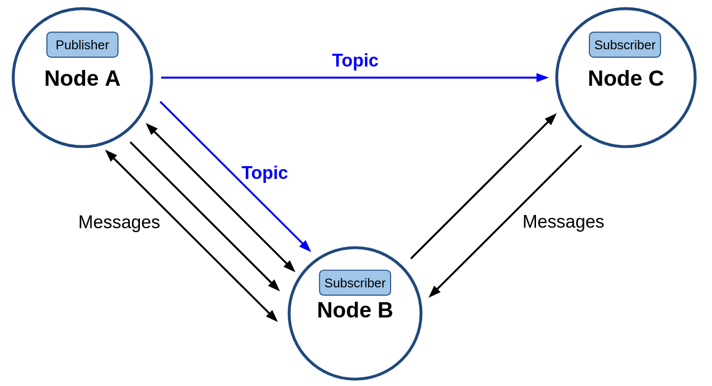

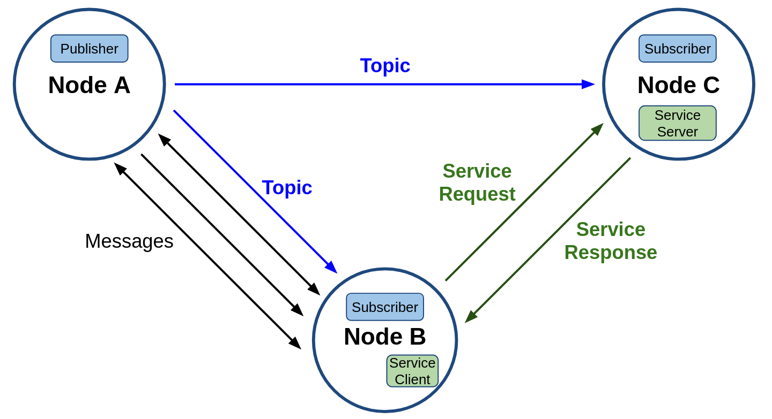
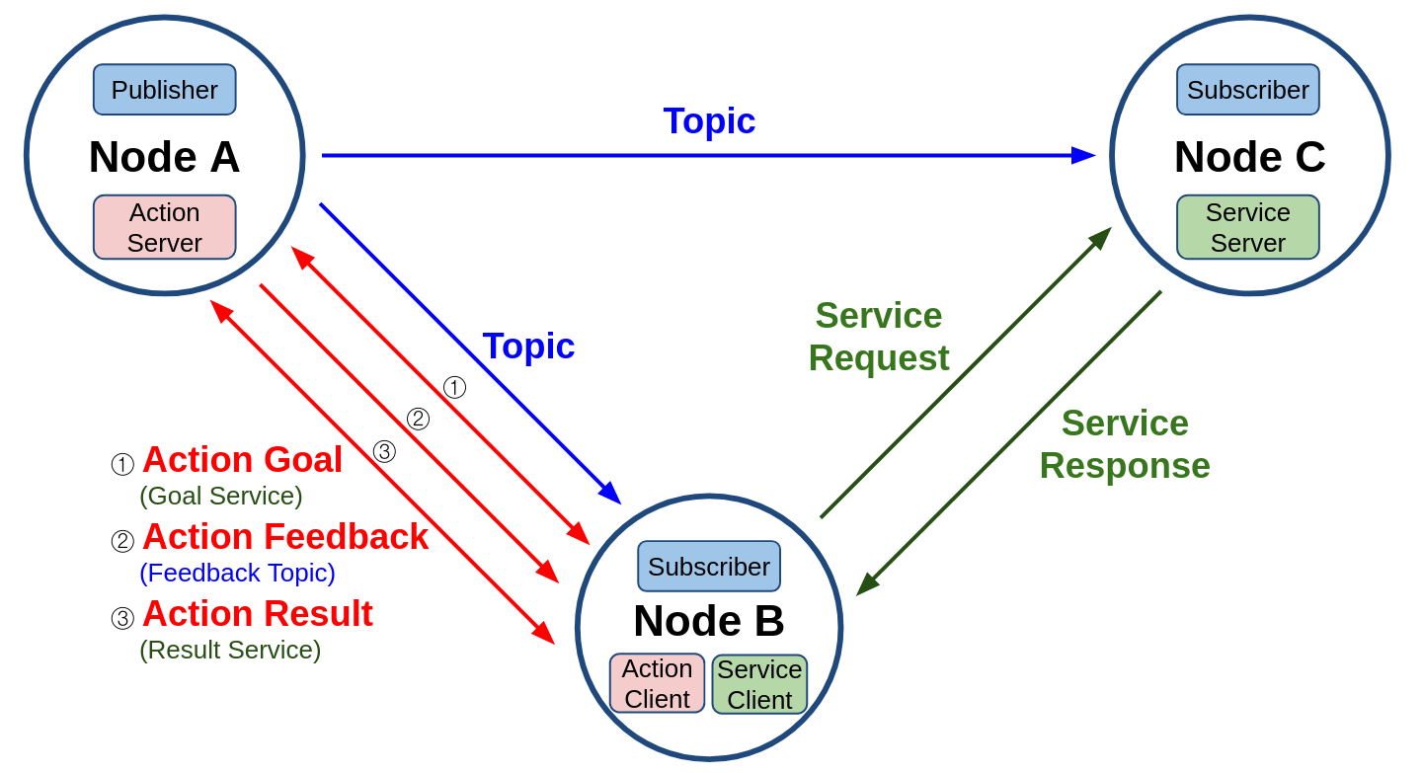

1개 창에 turtlesim 2마리 또 다른 창에 turtlesim 2마리를 생성하고 rqt_graph로 시각화한 화면을 Screenshot해서 첨부해보세요.
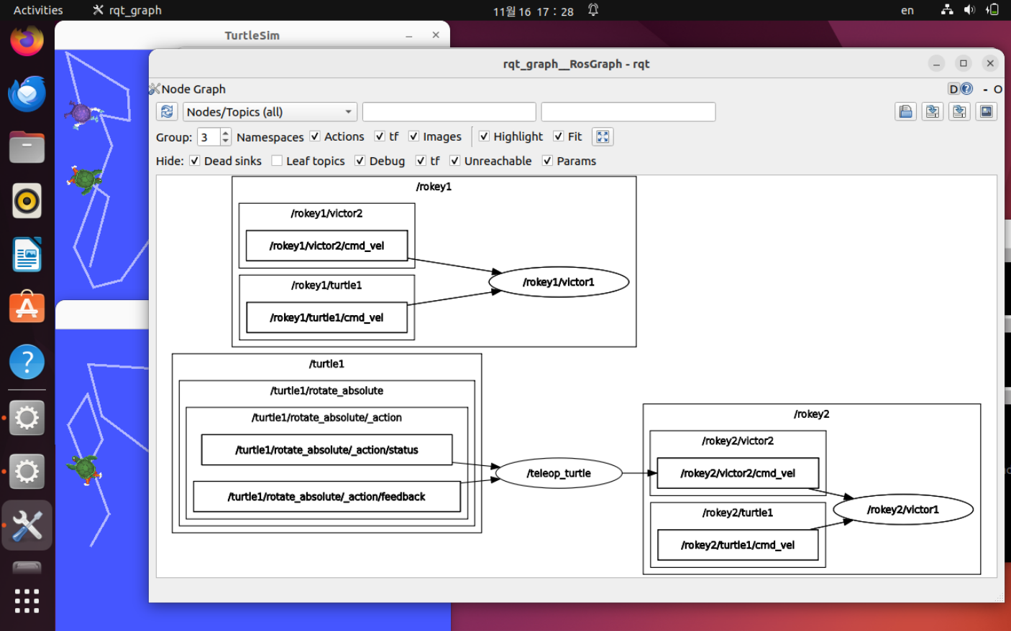

Parameter를 저장하고 저장된 parameter(yaml파일)을 로딩하는 화면을 screenshot해서 첨부해보세요.

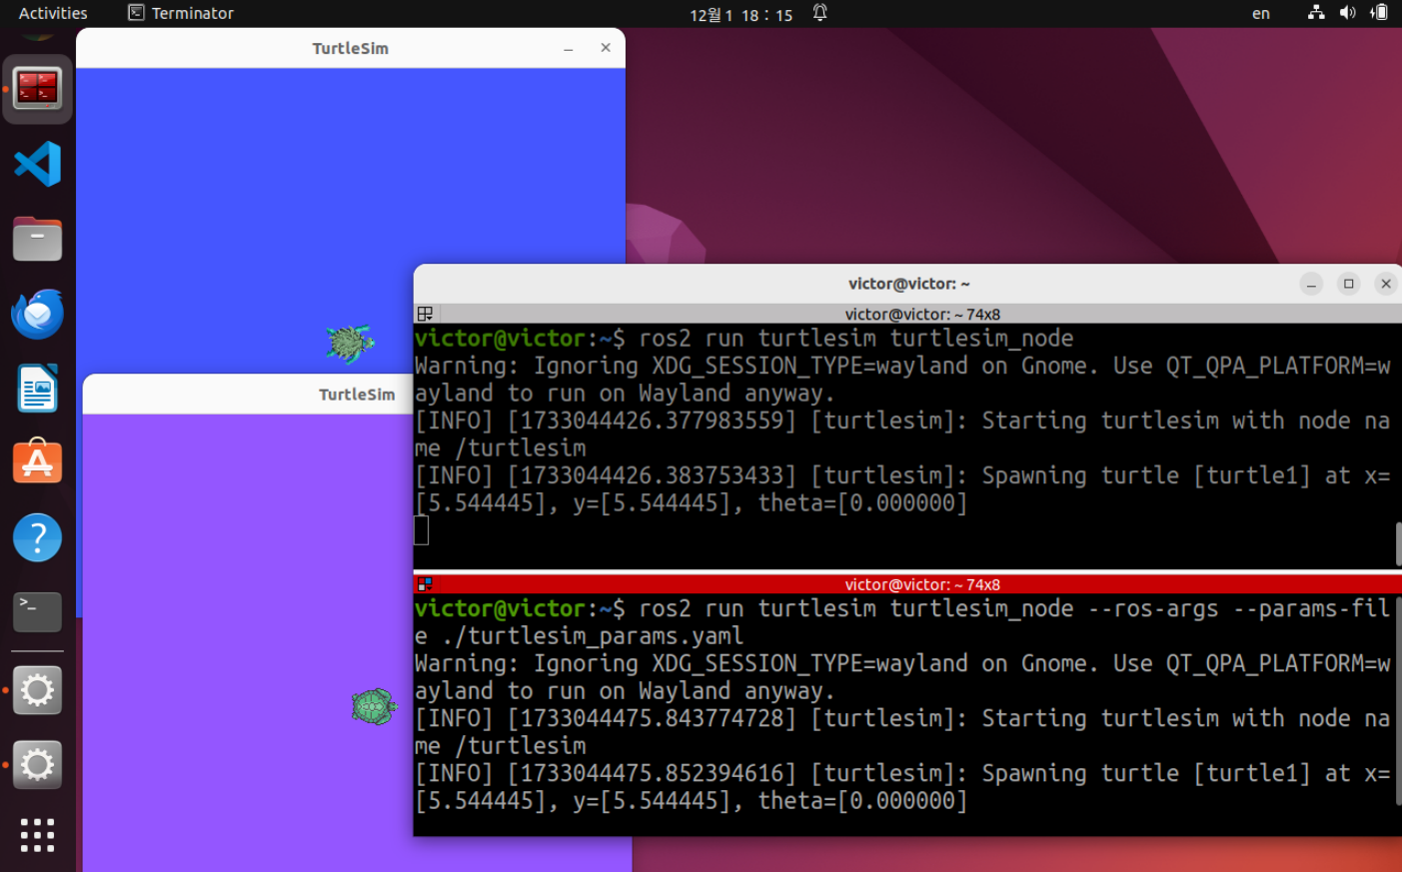

RQT로 turtlesim에게 Message Publishing하는 화면을 Screenshot해서 첨부해보세요.
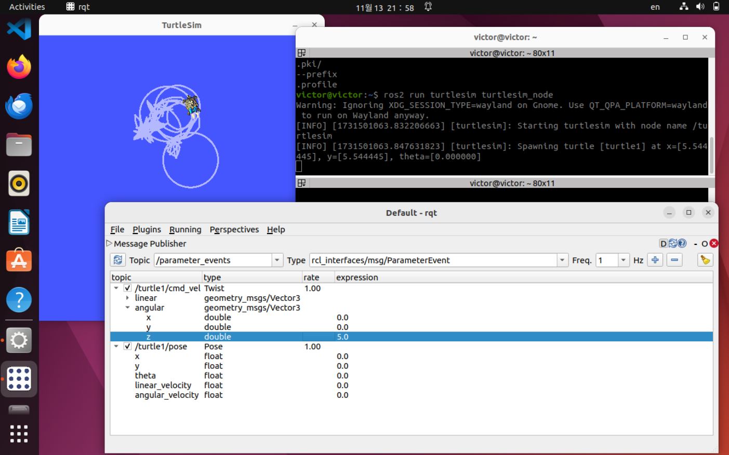

ROS2의 패키지 파일은 어떤 파일이 있으며 각 파일의 역할은 무엇인지 적어보세요.
